|  |  |
| --- | --- |
| СОГЛАСОВАНО | УТВЕРЖДАЮ |
|  |  |
| ___________________ | __________________ |
| «___» ____________ 20__ г. | «___» _______________20__ г. |

**ТЕХНИЧЕСКОЕ ЗАДАНИЕ**

**на разработку сайта,**

**«Бюро технической инвентаризации г.Чернигов»**

**СОДЕРЖАНИЕ**

1. Общие сведения 3

1.1. Полное наименование системы и её условное обозначение 3

1.2. Наименование разработчика и заказчика 3

1.3. Основания для разработки системы 3

1.3.1. Перечень документов, регламентирующих автоматизируемую деятельность 3

1.3.2. Перечень документов, регламентирующих разработку системы и ТЗ 3

1.4. Определения и сокращения 3

1.5. Плановые сроки начала и окончания работы по созданию системы 4

1.6. Порядок оформления и предъявления результатов работ 4

2. Назначение и цели создания (развития) системы 4

2.1. Назначение системы 4

2.2. Цели создания системы 4

3. Характеристика объекта автоматизации 4

4. Требования к системе 4

4.1. Требования к системе в целом 4

4.1.2. Подсистема аутентификации 4

4.1.3. Подсистема интерфейса 44.2.1. Требования к информационному обеспечению 6

4.2.2. Требования к программно-техническому обеспечению 7

4.1.5. Требования к стилю 6

4.1.5. Требования к режимам функционирования и надёжности системы 6

4.2. Требования к видам обеспечения 6

5. Состав и содержание работ по созданию системы 7

6. Внедрение системы 8

6.1. Порядок контроля и приемки системы 8

6.2. Требования на документирование системы 8

6.3. Требования к персоналу 9

1. Общие сведения

1.1. Полное наименование системы и её условное обозначение

Сайт бюро технической инвентаризации г.Чернигов

1.2. Наименование разработчика и заказчика

Заказчик:

Исполнитель:

1.3. Основания для разработки системы

1.3.1. Перечень документов, регламентирующих автоматизируемую деятельность

|  |  |  |  |  |
| --- | --- | --- | --- | --- |
|  | Наименование документа | Номер документа | Организация, принявшая документ | Дата принятия |
| 1. |  |  |  |  |
| 2. |  |  |  |  |

1.3.2. Перечень документов, регламентирующих разработку системы и ТЗ

1. ГОСТ 24.104-85 "Автоматизированные системы управления. Общие требования".

2. ГОСТ 34.201-89 "Виды, комплектность и обозначение документов при создании автоматизированных систем".

3. ГОСТ 34.601-90 "Автоматизированные системы. Стадии создания".

4. ГОСТ 34.602-89 "Техническое задание на создание автоматизированной системы"

1.4. Определения и сокращения

*Авторизация* – технология, позволяющая определить, доступна ли этому пользователю та или иная информация или функция и с какими ограничениями.

*Аутентификация* – технология, позволяющая убедиться, что с системой работает именно этот пользователь. Стандартный способ определения - запрос имени/пароля

*Бизнес-процесс* – устойчивая последовательность операций для достижения определённых бизнес-целей.

*Заглушка* – временный макет будущего сайта, предоставляющий необходимые для работы других модулей данные. Вместо разработки полноценных функциональных мест в заглушке проектируется структура данных, которая затем вручную наполняется администратором.

*Модуль* – это часть информационной системы, автоматизирующая один или несколько *бизнес-процессов*, интегрированная с другими модулями, но разрабатываемая таким образом, чтобы в случае своей переделки не затрагивать другие модули.

*СУБД* – система управления базами данных.

*Шлюз* – Представляет собой структуру данных, требуемых для работы других модулей, и систему синхронизации с данными.

1.5. Плановые сроки начала и окончания работы по созданию системы

Плановое начало выполнения работ: __________

Плановое окончание работ: _________

1.6. Порядок оформления и предъявления результатов работ

Итогом разработки становится функционирующий сайт отвечающий предъявляемым к нему требованиям в рамках текущего документа.

2. Назначение и цели создания (развития) системы

2.1. Назначение системы

Замена устаревшего ресурса http://mbti.cn.ua/

2.2. Цели создания системы

Привлечение новых клиентов. Реклама предприятия в сети Интернет. Формирование конкурентной среды на рынке региона.

Характеристика объекта автоматизации

Деятельность предприятия по приему заявок от населения г.Чернигов. Демонстрация услуг и ценовой политики.

4. Требования к системе

4.1. Требования к системе в целом

Система управления контентом (CMS) : Wordpress

Описание того, чего нет в CMS и подлежит разработке:

4.1.2. Подсистема аутентификации

Для входа в систему пользователь пользуется двумя строками – login и пароль.

Наличие ролей: администратор, менеджер, гость

4.1.3. Подсистема интерфейса

Эскиз главной страницы сайта. Другие страницы повторяют верхний и нижние блоки.

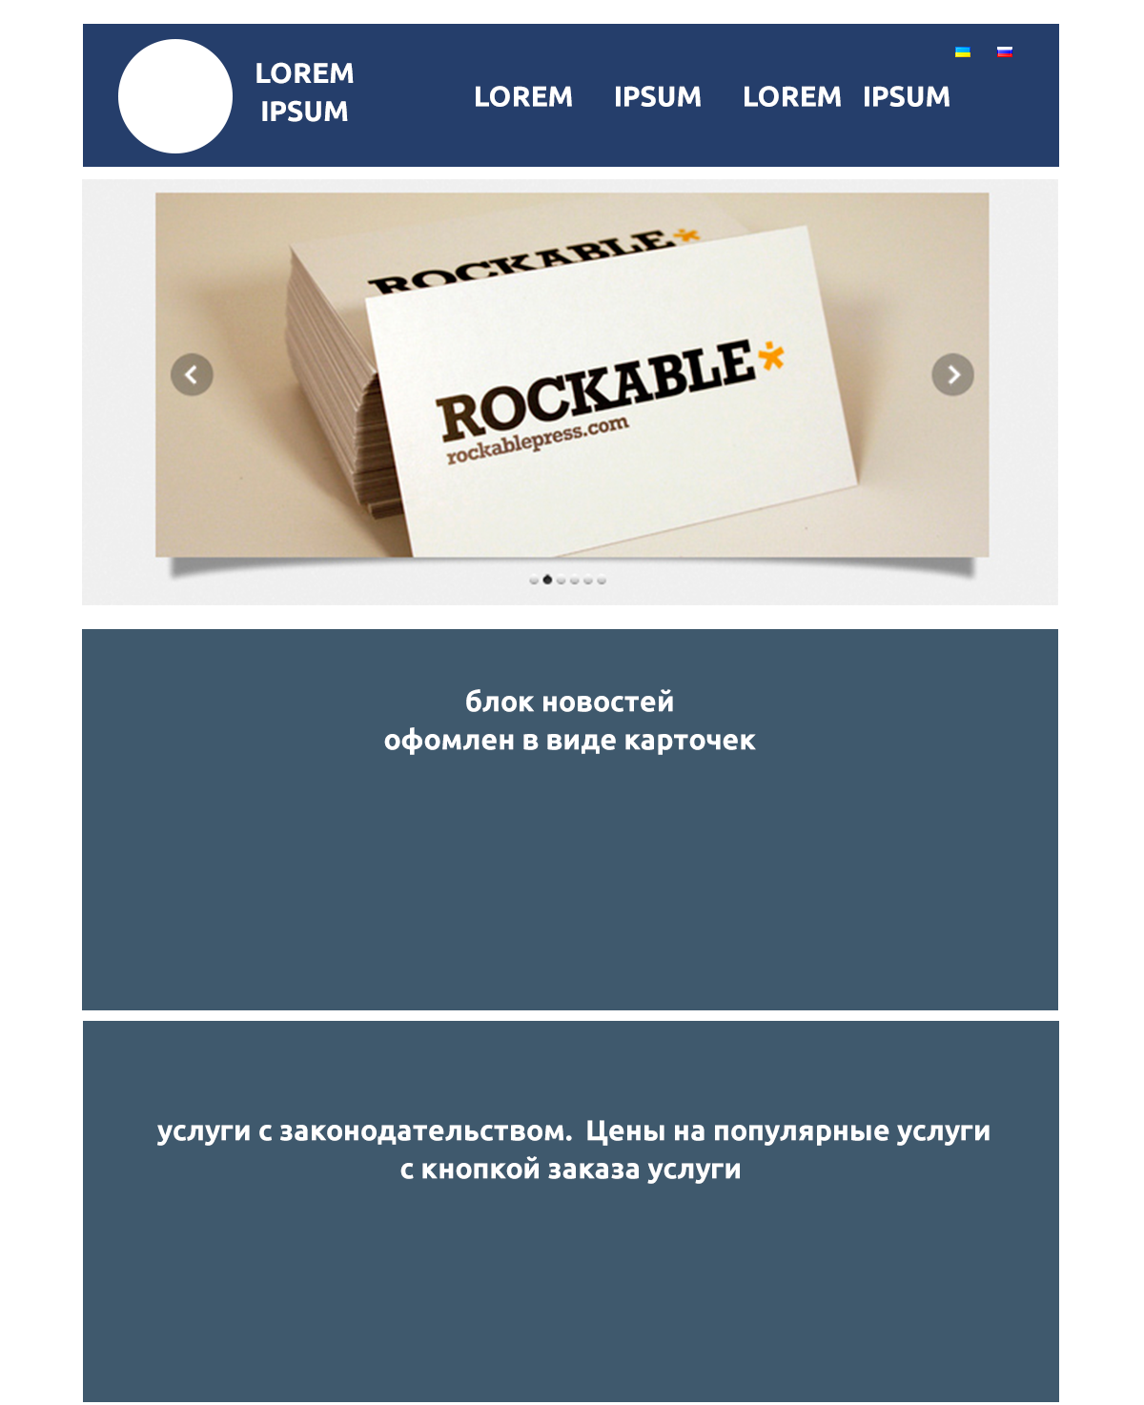

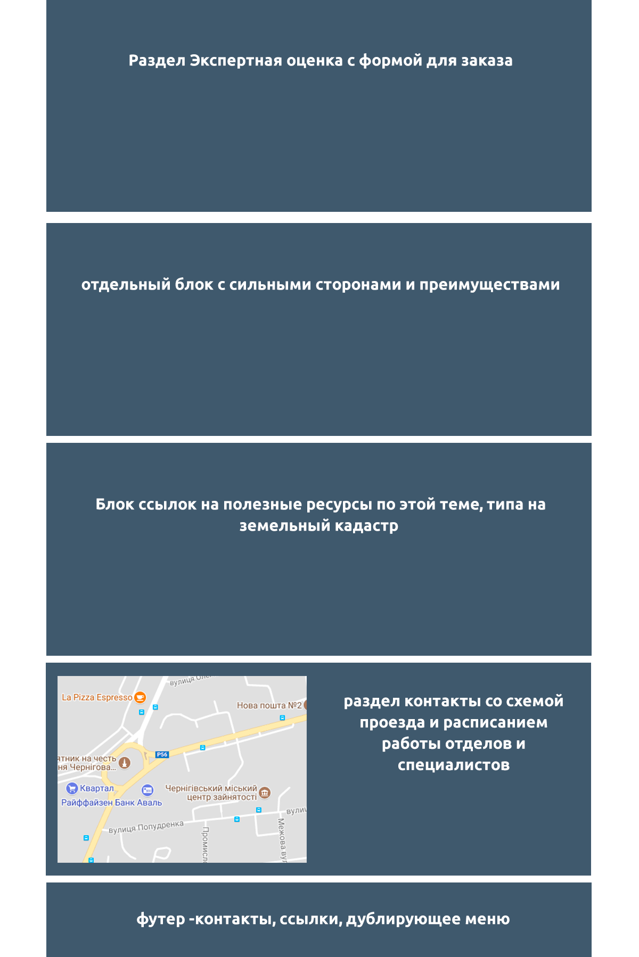

Интерфейс должен обеспечивать следующие постоянные по месту размещения на страницах функциональные зоны:

корпоративная идентификация (фирменная символика , возможно, визуальная идентификация разделов), размещается на каждой странице на достаточно небольшой площади;

служебная информация – счётчики, копирайты, обратная связь, размещается в нижней части страниц;

главное меню – иерархический список доступных пользователю функций

контекстные ссылки

Интерфейс должен обеспечить обратную связь с пользователями для приёма предложений и замечаний.

Не требуется сохранение функциональности при просмотре ресурса другими версиями браузеров с отключенным JavaScript, отключенными cookies, при помощи SMARTTV и на других дисплеях разрешением ниже 800x600px.

4.1.5. Требования к стилю

Верстка должна предусматривать корректное отображение в следующих браузерах:

Internet Explorer

Mozilla FireFox

Chrome

Opera

Адаптивность под мобильные устройства

4.1.5. Требования к режимам функционирования и надёжности системы

Режим функционирования - бесперебойно круглосуточно (за исключением согласованных периодов времени на выполнение регламентных работ по обслуживанию оборудования или программного обеспечения системы)

Обеспечение работоспособности серверного оборудования и сетевого оборудования производится силами группы технической поддержки на стороне хостинг-провайдера.

Надёжность создаваемой системы должна обеспечиваться:

выбором отказоустойчивого оборудования и его структурным резервированием;

использованием источников бесперебойного питания;

выбором топологии телекоммуникационной и локальных вычислительных сетей, обеспечивающих вариантность маршрутизации потоков информации;

дублированием носителей информации;

использованием надёжной конфигурации операционной системы, системы управления базами данных и серверных приложений.

4.2. Требования к видам обеспечения

4.2.1. Требования к информационному обеспечению

Ядро и все модули должны использовать единую базу данных, расположенную на одном сервере баз данных.

Система должна предоставлять пользователю доступ к данным и функциям через Web-интерфейс, обеспечивая возможность работать с ней на любом компьютере через Internet. Система должна иметь трехзвенную архитектуру (сервер базы данных - сервер приложений – клиент) и полностью исключить настройку и обслуживание клиентских рабочих мест для работы с ресурсом.

4.2.2. Требования к программно-техническому обеспечению

Система должна обеспечивать функционирование в режиме 24x7 (бесперебойно круглосуточно).

В случае сбоев программного или аппаратного характера, хостинг-провайдером должно быть обеспечено восстановление работоспособности для обеспечения продолжения функционирования системы с минимальными потерями времени.

Для функционирования системы необходим хостинг с выделенным IP, системой резервного копированния данных, мин. 1Гб дискового пространства, PHP v7.0 или выше, MySQL v5.6 или выше, наличие SSL сертификата.

5. Состав и содержание работ по созданию системы

|  |  |  |  |  |
| --- | --- | --- | --- | --- |
|  | Тип разработки | Срок разработки Промежуточного результата оказания услуг в часах | Срок разработки Окончательного результата оказания услуг в часах | Стоимость |
|  | **Подготовка к разработке** |  |  |  |
|  | Разработка общей концепции стиля | 0 | 0.5 |  |
|  | Разработка системы навигации по сайту | 0.25 | 0.5 |  |
|  | Структурирование полученной информации | 0.25 | 0.5 |  |
|  | Разработка технического задания на основе предоставленных данных | 0.25 | 0.5 |  |
|  | Проработка логического движения пользователя по сайту | 0.25 | 0.5 |  |
|  | Прототипирование, а именно создание интерактивных прототипов, показывающих будущее расположение блоков сайта | 0.25 | 0.5 |  |
|  |  |  |  |  |
|  | **Дизайн** |  |  |  |
|  | Разработка графической концепции главной страницы, визуального облика | 0.25 | 0.5 | Вячеслав, Фёдор |
|  | Отрисовка основных элементов | 0.25 | 0.5 | Вячеслав |
|  | Подбор цветовой схемы | 0.25 | 0.5 | Вячеслав |
|  | Отрисовка иконок | 0.25 | 0.5 | Вячеслав |
|  | Создание стилеобразующих элементов всего сайта | 0.25 | 0.5 | Вячеслав |
|  | Разработка макета главной страницы | 0.5 | 1 | Вячеслав |
|  |  |  |  |  |
|  | **Дизайн остальных страницы сайта** |  |  |  |
|  | Разработка дизайна страниц разделов | 0.5 | 1 | Вячеслав |
|  | Разработка дизайна страниц подразделов | 0.25 | 0.5 | Вячеслав |
|  | ИТОГО (максимум): |  |  |  |
|  | **Верстка и программирование** |  |  |  |
|  | Верстка и программирование главной страницы | 7 | 10 | Вячеслав, Фёдор |
|  | Верстка и программирование страниц разделов | 5 | 8 | Моисеев, Фёдор |
|  | Верстка и программирование страниц подразделов | 1 | 2 | Муркин |
|  | Подготовка сайта к кроссбраузерной верстке | 1 | 2 | Фёдор |
|  | Подключение сверстанных макетов к системе администрирования | 1 | 2 |  |
|  | на некоторых пунктах меню сделать ссылки по якорям на блоки лендинга | 0.25 | 0.5 | Пекур |
|  | сделать две кнопки перевода сайта на укр и рус и запрограммировать | 0.5 | 1 | Моисеев |
|  | установить логотип и название организации | 0.25 | 0.5 | Пекур |
|  | запрограммировать слайдер по смене изображений | 1 | 2 | Пекур |
|  | запрограммировать, блок новостей, чтобы при добавлении отображались только несколько последних | 0.5 | 1 | Вячеслав |
|  | блок услуги должен отображать суть предоставляемых услуг, то есть краткое описание | 0.5 | 1 | Моисеев |
|  | в этом блоке добавить кнопку (заказать услугу) | 0.5 | 1 | Муркин |
|  | запрограммировать кнопку заказа чтобы появлялась форма для заказа без перезагрузки основной страницы | 0.75 | 1.5 | Моисеев |
|  | форма для заказа экспертной оценки | 0.5 | 1 | Муркин |
|  | блок преимуществ оформить в виде больших иконок с кратким описанием | 1 | 2 | Фёдор |
|  | блок ссылок на полезные ресурсы | 0.5 | 1 | Фёдор |
|  | блок контакты со схемой проезда | 1 | 2 | Муркин |
|  | добавить возможность перехода на страницу с картой проезда и режимом работы специалистов | 1 | 2 | Пекур, Фёдор |
|  | подключить чат | 1 | 2 | Вячеслав |
|  | добавить калькулятор расчета цен на некоторые услуги | 1 | 2 | Моисеев |
|  | запрограммировать калькулятор на основании предоставленных для расчетов данных | 2 | 3 | Моисеев, Фёдор |
|  | подключение гугл аналитики для учета посетителей ресурса и позиций сайта в поисковой выдаче | 0.5 | 1 |  |
|  | минимизация файлов для ускорения загрузки страниц сайта | 0.5 | 1 |  |
|  | **Работы на сервере** |  |  |  |
|  | установка CMS Wordpress | 0.25 | 0.5 | Вячеслав |
|  | настройка CMS Wordpress | 0.75 | 1.2 | Вячеслав |
|  | Создание и подключение базы данных | 0.5 | 1 | Вячеслав |
|  | Интеграция шаблонов сайта с CMS Wordpress | 7 | 10 | Муркин , Фёдор |
|  | Интеграция системы заявок клиентов | 6 | 9 |  |
|  | Настройка ролей: гость, менеджер, администратор сайта | 1 | 2 | Вячеслав |
|  |  |  |  |  |
|  | **Финальные работы** |  |  |  |
|  | Тестирование | 1 | 2 | Муркин |
|  | Отладка | 1 | 4 |  |
|  | Размещение сайта на хостинге заказчика | - | - | Вячеслав |
|  | Консультации по управлению CMS сайта | - | - | Вячеслав |
|  |  |  |  |  |
|  | ИТОГО (максимум): | 50 | 86.2 |  |

Внедрение системы

6.1. Порядок контроля и приемки системы

Приёмка в эксплуатацию происходит заказчиком в соответствии с планом работ, зафиксированному данном техническом задании. После завершения этапа работ оформляется акт выполненных работ.

6.2. Требования на документирование системы

сопровождается следующей документацией:

общее описание системы;

Руководство администратора и руководство пользователя не разрабатываются.

Программный код должен документироваться в степени, достаточной для понимания его устройства другими опытными программистами.

Пользователь не должен глубоко разбираться в логике сайта но должен получить ясное и по возможности наглядное представление о логике бизнес-процесса, в котором участвует, какие функции и информация ему доступны, с кем и как он взаимодействует. Это же руководство должно быть интегрировано в интерфейс системы и доступно в виде подсказок по контекстным ссылкам.

6.3. Требования к персоналу

Должен быть подготовлен администратор для сопровождения сайта. Администратор должны обладать знаниями и навыками необходимыми для бесперебойного обеспечения работоспособности основных сервисов системы, настройки программной и аппаратной части системы, для классификации и устранения возникающих ошибок.

На оплачиваемой основе, в роли администратора ресурса может выступать один из участников проекта.

От пользователей системы требуется умение работать в web-интерфейсе.